***Рекомендации для родителей об организации спортивных игр с детьми дома.***

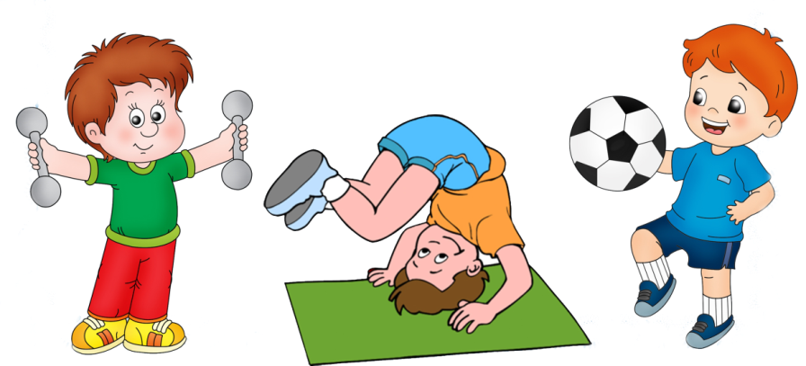

         Родители считают заботу об укреплении здоровья детей делом важным, но лишь немногие по-настоящему используют для этого возможности физической культуры. И сами родители в большинстве своем самокритично оценивают свое участие в физическом воспитании детей, ссылаясь при этом на ряд причин, которые мешают им проявить себя более достойно. Действительно, часть родителей не имеет достаточной физкультурной подготовки. Наблюдения показывают, что родители обычно активны и изобретательны в создании хороших бытовых условий, в заботе о том, чтобы дети были красиво одеты, вкусно и сытно накормлены. Все это хорошо. Плохо то, что часто на этом и успокаиваются, полагая, что хорошее здоровье ребенка уже будет обеспечено автоматически. А на деле выходит, что чрезмерный комфорт и обильное питание при недостаточно активном двигательном режиме зачастую порождают бытовую лень, ослабляют их здоровье, уменьшают их работоспособность. В физическом воспитании главным становится формирование физкультурно-гигиенических навыков. Навыки четкого режима игр, занятий и сна, рационального проведения свободного времени, утренняя гимнастика, водные процедуры – все это превращается со временем в само собой разумеющиеся принципы организации каждого дня.

      Результаты последних исследований подтверждают, что в современном обществе необходимо уделять гораздо больше внимания физическому развитию человека, поскольку становится все меньше стимулов для естественного движения. Люди живут в экономно построенных квартирах, темп современной жизни вынуждает их часто пользоваться городским  или личным транспортом, получать информацию с помощью современных средств (интернет, телевидение) – все это требует крепкого здоровья. Учеба и сидячая работа, малоподвижный образ жизни обусловливают необходимость двигательной компенсации – с помощью занятий физкультурой и спортом, игр, активного отдыха. В связи с этим наше подрастающее поколение обязано научиться своевременно и полностью использовать благотворное воздействие физических упражнений – как жизненную необходимость в противовес «болезням цивилизации». Чем более крепким здоровьем и хорошими физическими данными мы вооружим наших детей в младенчестве, тем лучше они потом приспособятся к новым социальным условиям.

     К сожалению, некоторые родители недооценивают значения игр и спортивных развлечений для нормального физического развития ребенка, нанося тем самым непоправимый ущерб его здоровью. Ведь правильно организованные игры и спортивные развлечения укрепляют здоровье детей, закаливают организм, помогают развитию двигательного аппарата, воспитывают волевые черты характера, нравственные качества, являются замечательным средством активного и разумного отдыха. Совместные занятия, общие спортивные интересы дают родителям возможность лучше узнать ребенка, создают и укрепляют в семье обстановку взаимного внимания и делового содружества, столь необходимую для решения любых воспитательных задач.

     Приступая к игре, следует иметь в виду, что дети неодинаковы по своему физическому развитию, характеру, здоровью. Нагрузка в играх дозируется с учетом индивидуальных и возрастных особенностей, настроения и самочувствия ребенка. Внешний вид, поведение, аппетит, сон - вот зрительно контролируемый барометр правильной физической нагрузки. При выборе игр и спортивных развлечений необходимо учитывать состояние здоровья вашего ребенка.

     Игры, спортивные развлечения и физические упражнения нельзя проводить натощак и в плохо проветренном помещении. Не следует начинать их сразу же после еды: после приема пищи должно пройти не менее 30 минут. Прекращать спортивные занятия надо за 1,5-2 часа до ночного сна.

     После игр и спортивных развлечений полезны обтирания, теплый душ, купание. Эти водные процедуры помимо превосходного закаливающего воздействия на организм ребенка дают немалый гигиенический эффект.

     Дети дошкольного возраста склонны переоценивать свои силы и нередко заигрываются (во вред здоровью). Поэтому и разучивание, и сама игра не могут быть продолжительными: их надо чередовать с отдыхом. Игры большой активности сменяются спокойными. Лучше чуть-чуть не доиграть, чтобы игра для ребенка была всегда заманчивой, привлекательной и не наносила ущерба здоровью.

     Каждая игра и спортивное развлечение имеют четко очерченные границы, длятся определенное время, но родители по внешним признакам могут определить, не превышает ли нагрузка физических возможностей ребенка. При нормальной нагрузке учащается дыхание, розовеет лицо, ребенок слегка вспотел, но бодр и жизнерадостен. Чрезмерная нагрузка сказывается на нервной системе ребенка, теряется аппетит, нарушается сон. В этом случае нужно уменьшить нагрузку или даже вовсе прекратить занятия.

     Одежда должна соответствовать погоде, виду игры, индивидуальным особенностям, возрасту, полу, степени закаленности и состоянию здоровья ребенка. Спортивная одежда должна быть легкой, удобной, теплой, не стеснять движений, не мешать свободному дыханию, кровообращению, не раздражать кожу детей. Одежда выбрана правильно, если руки и ноги после игры сухие и теплые.

     Во время игр и развлечений настроение у ребенка должно быть ровным и жизнерадостным. Старайтесь поддерживать у малышей хороший тонус. Имейте в виду, что психика его неустойчивая, легкоранимая. Порой самое пустяковое слово, замечание могут показаться ребенку обидными, он может расплакаться, потерять веру в свои силы, и это надолго оттолкнет его оттого или иного вида игры. Указывая ребенку на его ошибку, будьте тактичны.

      Ничто не укрепляет веру в свои силы так, как разумно высказанное одобрение. Пользуясь этим могучим стимулятором успеха, следует знать меру - ребенок может зазнаться. А вот малыша, которому долго не удавалось какое-то упражнение, а потом, наконец, получилось, непременно нужно похвалить.

     Во время занятий место родителя зависит от конкретного вида игры и спортивного развлечения: он должен быть всегда рядом, чтобы что-то покачать, помочь, вовремя подстраховать, представляя ему, по мере обучения и усвоения движения, больше самостоятельности.

Родители также должны уметь оказывать первую помощь при несчастных случаях.

     Родителям следует знать, что правильно, разумно подобранные игры и развлечения благотворно влияют на основные показатели физического развития: рост, вес, окружность грудной клетки; на развитие сердечно-сосудистой системы, органов дыхания. Дети, перенесшие простудные и инфекционные заболевания, вновь приступают к занятиям не сразу, а в зависимости от перенесенной болезни, после определенного, указанного врачом промежутка времени.

***«Веселая физкультура в квартире»***

Физкультурно-оздоровительный досуг детей в семье чрезвычайно разнообразен. Он может быть связан с подготовкой и проведением каких-либо семейных торжеств, плановых и неожиданных событий (победа в соревнованиях, проводимых в детском саду, выпуск из детского сада и др. Кроме того, потребность в общении и в совместных занятиях возникают ежедневно в вечерние часы, когда вся семья собирается после работы, а также в выходные дни. В хорошую погоду организовать семейный досуг лучше всего на открытом воздухе.

А если на улице ненастье, возникает целый ряд проблем, связанных, прежде всего, со сложностью разрешения противоречия между высокой естественной потребностью детей в активной двигательной потребностью и площади современных квартир. В этом случае родители часто отдают предпочтение организации спокойных занятий (по рисованию, лепке, просмотру мультфильмов и телепередач, чтению, настольно - печатным играм).

Нередко от взрослых можно слышать окрики в адрес детей: "Не бегай! ", "Сядь! ", "Не лезь! ". Родители часто больше внимания уделяют эстетике помещения, загромождают его дорогостоящей мебелью, и ребенку нет места с его неуемной энергией. Безусловно, не каждый решиться отодвинуть импортную стенку и поставить перекладину, тем более разместить целый спортивный комплекс. Однако крепкое здоровье и хорошее настроение детей - достойная награда за такую жертву.

Созданию благоприятной атмосферы для физического развития всех членов семьи  может способствовать семейный кодекс здоровья.

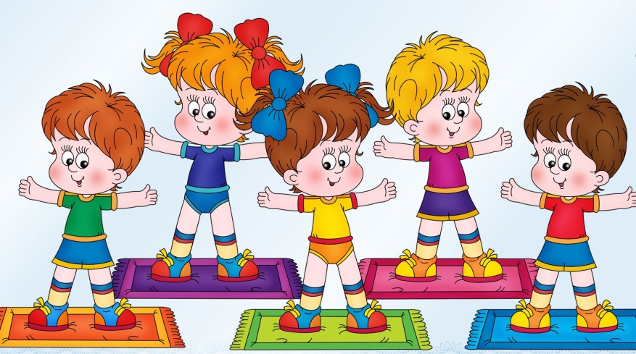

***Семейный кодекс здоровья:*** 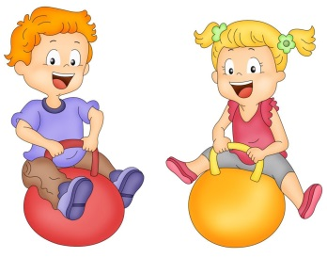

1. Каждый день начинать с зарядки.

2. Просыпаясь, не залёживаясь в постели.

3. Берем холодную воду в друзья, она дарит бодрость и закалку.

4. В д/сад, в школу и на работу - пешком в быстром темпе.

5. Будем щедрыми на улыбку, никогда не унывать!

6. При встрече желаем друг другу здоровья. (Здравствуйте)

7. Режим наш друг, хотим все успеть - успеем!

8. Ничего не жевать, сидя у телевизора!

 9. В отпуск и в выходные - только вместе!

     Для проведения спортивных игр с детьми дома не всегда имеется необходимое оборудование или инвентарь. Но это и не так важно. При желании можно организовать спортивный досуг, имея под рукой подручные материалы и желание родителей. Предлагаем Вашему вниманию игры гимнастического характера, которые займут немного места и принесут пользу  и удовольствие родителям и детям. Благодаря этим играм развивается равновесие, ловкость, координация движений.

**Дерево.** Попытаться изобразить дерево: встать на одну ногу, а другой упереться в колено, руками изобразить ветки. Кто дольше простоит взрослый или ребенок. (примерно с 4 лет).

**Змея.** Ребенок показывает, как ползет змея, пролезая под стульями, столами.

**Лифт.** Сидя на полу, прямыми ногами поднимать все подвернувшиеся предметы (игрушки, карандаши, пластиковые бутылки и др.)

**Ловля ящерицы.** Взрослый или ребенок тянет за собой кусок веревки, а его напарник старается наступить на нее, поймать ящерицу.

**Бег с препятствиями.**  Различные предметы положить на пол и предложить ребенку перешагивать через них, для детей постарше можно усложнить задание: перепрыгивать через предметы, или положить на голову небольшую книгу или подушку и с ней перешагивать через игрушки.

**Подъемная платформа.** Сидя на полу, предложите ребенку поднимать на платформе его любимые игрушки. Положить ему на живот игрушку, оторвать тело от пола, если у ребенка достаточная физическая подготовка, можно ноги немного приподнять, поставить на скамейку.

**Кенгуру.** Предложите ребенку попрыгать с мячом или воздушным шаром, зажатым между коленей ребенка.

**Бег за тенью.** Ребенок идет следом за взрослым и повторяет все движения, которые выполняет родитель, изображая его тень. Потом они меняются местами. Желательно придумывать движения посмешнее.

**Волнение на море.** Взрослый и ребенок садятся на пол лицом друг к другу и берутся за руки. Попеременно наклоняются вперед-назад и в стороны.

**Железная дорога.**Кто-либо, ребенок или взрослый идут по квартире, держась за одну палку, вокруг мебели, изображают поезд.

**Жонглер.** Кто дольше продержит воздушный шар или надувной мяч на лбу или на носу.

**Попади в медведя.** Если дома есть мягкий мяч-липучка, то можно попасть им в мишень. Кто заработает больше очков, тот выигрывает.

**Тачка.** Ребенок ложится на пол, на живот взрослый берет его за ноги и идет с ним по квартире. Будьте осторожны, чтобы ребенок не ударился носом.

**Гнезда аиста.** Походить по коробкам, перешагивая через их бортики.

**Тропинка.**Выложить из листов бумаги тропинку, по которой пойдет ребенок, надо наступить на каждый листок.

**Мяч.** Покатать мяч друг другу. Чем старше ребенок, тем больше расстояние, можно предложить закатить мяч на какой-то предмет, либо прокатить его в воротики.

**Мост.** Взрослые изображает мост, а ребенок пароход, который плывет под мостом.

**Тушканчик.** Прыгать различными способами через предметы.

      Наиболее оптимальных результатов в физическом развитии ребенка в домашних условиях можно добиться, сочетая совместные подвижные игры с занятиями на домашнем физкультурно-оздоровительном комплексе, включающем разнообразные спортивные снаряды и тренажеры. При этом ребенок получает уникальную возможность самотренировки и самообучения вне зависимости от погодных условий, наличия свободного времени у родителей.

***Подсказки для взрослых***

1. Не рекомендуется заниматься физической культурой на кухне, где воздух насыщен запахами газа, пищи, специй, сохнущего белья и т.д.   
2. При установке комплекса размах качелей и перекладины трапеции не должен быть направлен в оконную раму.   
3. Следите за тем, чтобы в поле деятельности детей не попадали предметы, которые могут разбиться или помешать движениям. Уберите из непосредственной близости от комплекса зеркала, стеклянные и бьющиеся предметы.   
4. Во время занятий ребенка на физкультурном комплексе положите на пол матрасик (его можно заменить толстым ковром, гимнастическим матом, батутом, сухим бассейном с шариками). Это необходимо для того, чтобы обеспечить мягкость поверхности при спрыгивании со снарядов и предупредить возможность повреждения стоп.   
5. Закройте электрические розетки вблизи комплекса пластмассовыми блокираторами.   
6. Желательно перед занятиями и после них проветрить помещение, где установлен физкультурный комплекс.   
7. К занятиям на комплексе не следует допускать эмоционально перевозбужденных детей, потому что они не могут сконцентрировать внимание и контролировать свои движения. Их следует успокоить: предложить договориться о правилах игры, дать двигательное задание, требующее собранности и сосредоточенности, включить спокойную музыку и т.д.

***Маленькие хитрости.***

***Для занятий следует использовать как можно больше вспомогательных средств: игрушек, воздушных шариков и т.п. Они помогут привлечь внимание, будут стимулировать детей к выполнению разнообразных упражнений.***  
Одежда для занятий существенной роли не играет. Однако если вы хотите укрепить мышцы стопы и одновременно закалить ребенка, то лучше всего заниматься босиком в трусиках и хлопчатобумажной футболке.   
***Для создания радостного настроения включите музыку. Во время занятий обязательно разговаривайте с ребенком, улыбайтесь ему: «Молодец, ты уже почти до самого верха лесенки долез!»***Упражнения желательно проводить в игровой форме. Например, взрослый говорит: «Сегодня мы с тобой пойдем в гости к белочке. Вот только домик ее далеко-далеко и высоко-высоко, на самой верхушке старой сосны. (Дальнейший текст сопровождается совместным выполнением движений с ребенком.) Сначала мы пойдем через болото (ходьба по диванным подушкам), затем перейдем через бурелом (ходьба, переступая через кегли, кубики), затем пролезем через лисью нору (подлезание под два стула, составленных вместе) и залезем на верхушку сосны. Там рыжая белочка живет, нас с тобою в гости ждет.   
***Другая форма работы с детьми старшего дошкольного возраста – устраивать соревнования по принципу «Кто скорее добежит» или организовать сюжетную игру по мотивам литературного произведения с вплетением в сюжет физических упражнений.***  
Занимаясь и играя вместе с ребенком, помогая ему самостоятельно подтянуться, залезть до верха лесенки, перепрыгнуть через кубик, вы даете ему возможность восхищаться вами: «Какой мой папа сильный! Какая моя мама ловкая!»   
***Постепенно совместные занятия физической культурой станут счастливыми событиями дня, и ребенок будет ждать их с нетерпением и радостью. Средняя продолжительность занятий составляет 20 – 30 минут.***

